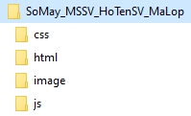 Tạo thư mục theo cấu trúc sau với thông tin như hình.

*Trong đó:*

* *Chép tất cả các tập tin hình ảnh được sử dụng vào thư mục* ***image****, tập tin thư viện .****css*** *vào thư mục* ***css****, tập tin thư viện .****js*** *vào thư mục* ***js.***
* *Lưu tất cả các tập tin* ***.html*** *vào thư mục* ***html****, tập tin .****css*** *vào thư mục* ***css****, tập tin .****js*** *vào thư mục* ***js****.*

Trang đăng ký vận chuyển hàng hóa mẫu

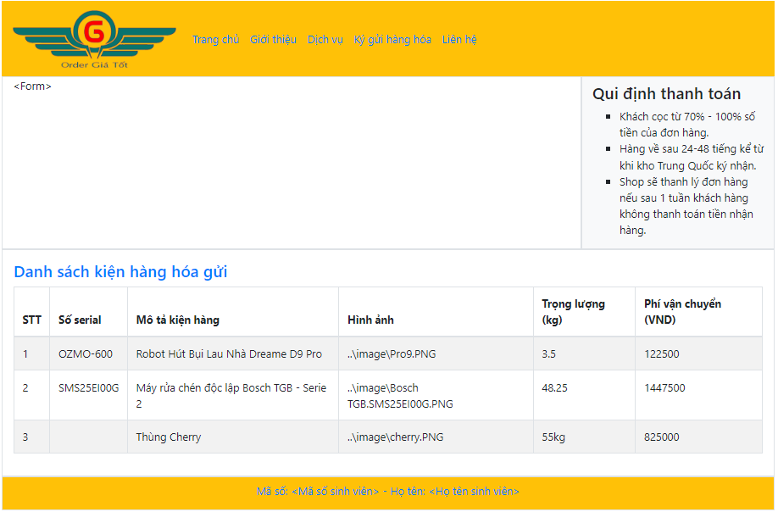

1. *(2.5 điểm)* Dùng thư viện bootstrap hoặc tự viết CSS kết hợp HTML để thiết kế trang Web với bố cục và thông tin như hình trên.
2. Khi người dùng chuột vào menu "Ký gửi hàng hóa" mở modal nhập các thông tin như hình bên dưới *(nếu không mở model được, sinh viên có thể thiết kế form trên trang chính và điểm tối đa là 0.5)*

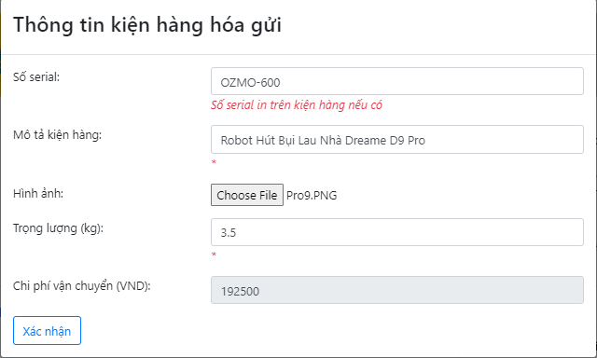

1. Dùng Javascript có thể kết hợp thư viện jQuery để kiểm tra dữ liệu nhập *(báo lỗi rõ ràng ngay bên dưới thành phần đó)* và xử lý form theo yêu cầu sau:
   1. Dấu * là thông tin bắt buộc
   2. Số serial có thể gồm các ký tự chữ cái hoa, dấu _ và các ký số; chiều dài ít nhất là 6
   3. Trọng lượng là số > 0
   4. Chi phí vận chuyển cho 1 kiện hàng theo bảng giá sau:

|  |  |
| --- | --- |
| Trọng lượng (1 kiện hàng) | Giá /1kg |
| 1-20kg | 35000đ |
| 21-50kg | 30000đ |
| >50kg | 15000đ |

* 1. Gán giá trị mặc định hợp lệ cho các thành phần trên form.

1. Khi người dùng nhập đúng, đầy đủ thông tin trên modal, click nút “Xác nhận”; Sẽ cập nhật dữ liệu vào bảng kết quả “Danh sách kiện hàng hóa gửi” như hình và đóng modal.

--- Hết ---

***Lưu ý: -*** *Đề thi không được phép dùng tài liệu.*

*- Sinh viên được cung cấp các dữ liệu và các tập tin liên quan.*